FTC HUB
Riassunto stampabile - modello RBAC enterprise
Ruoli, permessi, scope e regole architetturali per FTC HUB
Obiettivo: gestire correttamente 150+ store, più entity (IT01, IT02, IT03), utenti con ruoli diversi, permessi granulari per modulo/funzione e limiti operativi per entity o store specifici.

1. Diagramma architetturale
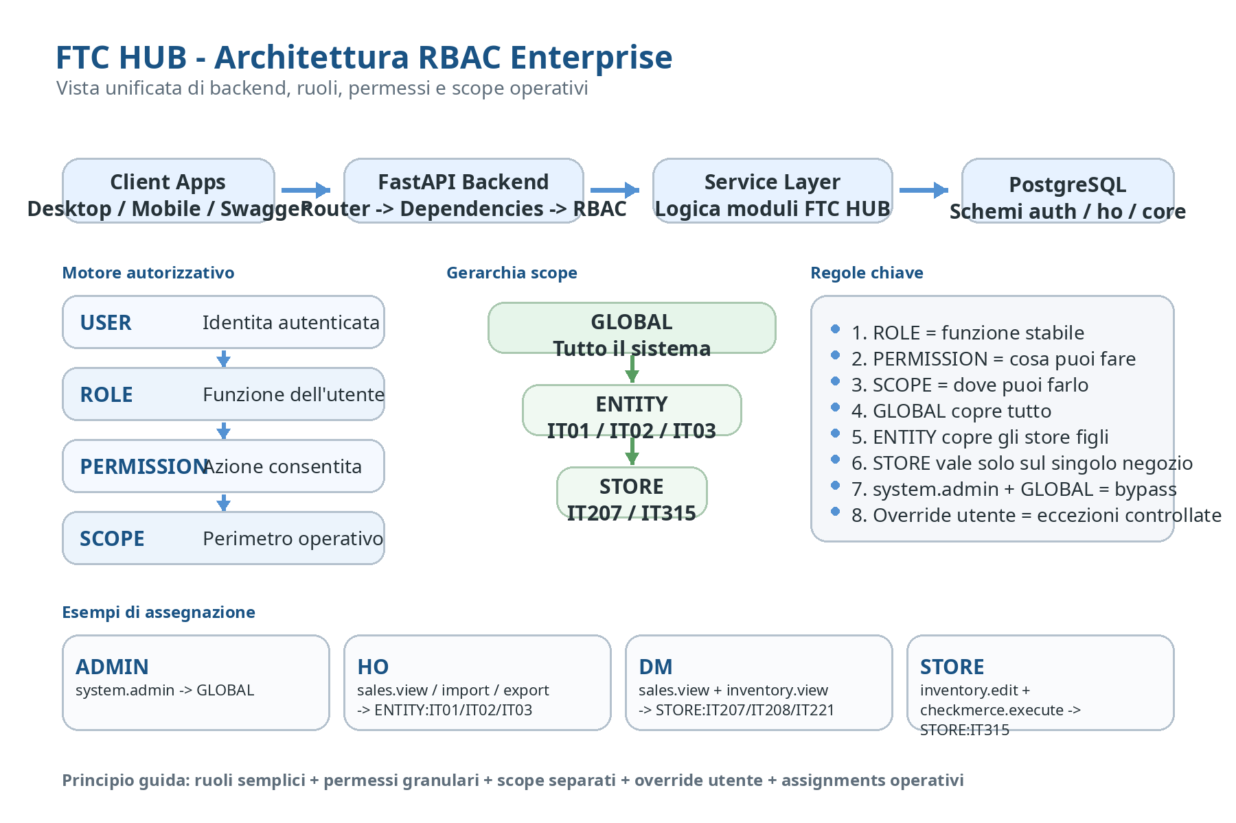
Vista unificata di backend, modello RBAC e gerarchia degli scope.
2. Struttura concettuale
Livello | Significato
USER | Identità autenticata
ROLE | Funzione dell’utente
PERMISSION | Azione consentita
SCOPE | Perimetro operativo
3. Ruoli standard FTC HUB
Ruolo | Descrizione
ADMIN | Amministratore sistema
HO | Head Office
DM | District Manager
STORE | Utente negozio
SERVICE | Tecnico / assistenza
Regola chiave: ROLE = funzione stabile, non perimetro operativo.
4. Scope e gerarchia
Scope | Esempio | Copertura
GLOBAL | GLOBAL | Tutto il sistema
ENTITY | ENTITY:IT01 | Tutti gli store della entity
STORE | STORE:IT315 | Solo il singolo punto vendita
MODULE | MODULE:SALES | Scope funzionale opzionale
Gerarchia consigliata: GLOBAL -> ENTITY -> STORE.

5. Regola di autorizzazione
• Un accesso è consentito quando l’utente ha il permesso richiesto e lo scope è compatibile con la richiesta.
• GLOBAL copre tutto; ENTITY copre tutti gli store figli; STORE vale solo sul singolo negozio.
• Il permesso system.admin con scope GLOBAL abilita il bypass completo dei controlli.
6. Esempi operativi
Caso | Role | Permessi | Scope
ADMIN | ADMIN | system.admin | GLOBAL
HO Sales | HO | sales.view / import / export | ENTITY:IT01 / IT02 / IT03
DM area | DM | sales.view + inventory.view | STORE:IT207 / IT208 / IT221
Store manager | STORE | inventory.edit + checkmerce.execute | STORE:IT315
7. Regole architetturali da rispettare
• Non creare ruoli per store o area (es. STORE_IT315, DM_IT01).
• Usare ruoli semplici e stabili; il perimetro operativo va espresso negli scope.
• Usare auth.user_roles come fonte principale del ruolo, non users.role come unica verità.
• Gestire le eccezioni utente con auth.user_permission_scopes.
• Usare auth.user_assignments per rappresentare dove l’utente opera normalmente.
Modello finale consigliato: ruoli semplici + permessi granulari + scope separati + override utente + assignments operativi.

